Допомога біцям АТО

20 листопада 2014
Шановні друзі!

Ініціативна група допомоги АТО Держатомрегулювання продовжує закупівлю необхідних речей для військових, які беруть участь в АТО.
10 листопада нами було передано 21 теплу «фінську» шапку для бійців батальйону «Айдар».
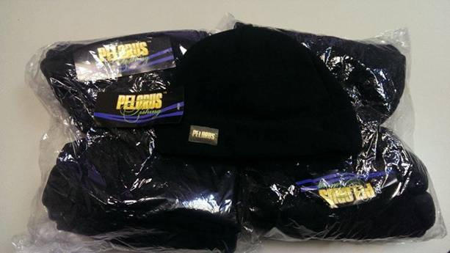
На сьогодні виникла термінова необхідність в спальних мішках, тому ми замовили 10 спальників (мембрана), закупівля яких планується 23 листопада.
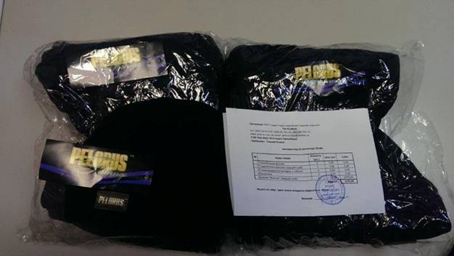
Хочемо особисто подякувати кожному, хто взяв участь, а також запросити долучатися до нашої ініціативи ще й тих, хто не встигли зробити цього раніше !!!
Ще раз дякую Всім за небайдужість!

Контактна особа – Ташлай Оксана Василівна, тел. (044) 254-32-66, e-mail: tashlai@hq.snrc.gov.ua

Ініціативна група:
Ташлай Оксана Василівна, Шепітчак Андрій Васильович, Бугай Валерій Васильович, Козулько Тарас Вікторович, Кривоносов Сергій Іванович, Василюк Олександр Михайлович (Держатомрегулювання України);
Приходько Ірина Олегівна, Чумак Дмитро Вікторович (ДНТЦ ЯРБ).

Звіт про витрати:

